***Colture principali.***

* **Cereali**

**Il termine non è una voce di classificazione botanica, ma il nome generico che raggruppa le piante erbacee con frutti da cui si può trarre farina. Oltre che le piante, il termine indica i loro chicchi e**[**semi**](http://it.wikipedia.org/wiki/Semi)**, da cui si ricavano prodotti come la granella.**

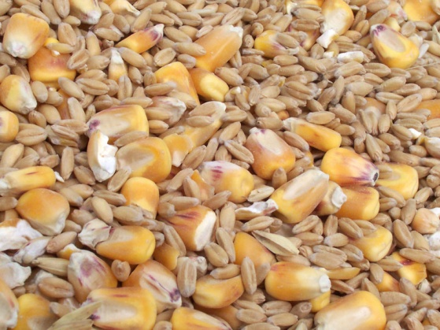**Il nome deriva da Ceres, Cerere, dea romana della vegetazione e della coltivazione, ed in particolare del frumento e delle biade.**

**I cereali sono raccolti in grandissime quantità e in molti**[**paesi in via di sviluppo**](http://it.wikipedia.org/wiki/Paesi_in_via_di_sviluppo)**rappresentano l'**[**alimento**](http://it.wikipedia.org/wiki/Alimento)**principale nella**[**dieta**](http://it.wikipedia.org/wiki/Dieta)**della**[**popolazione**](http://it.wikipedia.org/wiki/Popolazione)**umana. Per i**[**paesi sviluppati**](http://it.wikipedia.org/wiki/Paesi_sviluppati)**, seppur non sia paragonabile a quello dei paesi in via di sviluppo, il consumo dei cereali nelle diete di tutti è presente in consistente quantità.**

**La diffusa produzione è giustificata dalla facilità di**[**coltivazione**](http://it.wikipedia.org/wiki/Coltivazione)**nonostante le condizioni ambientali spesso proibitive per tante altre colture. Ricchi di**[**amido**](http://it.wikipedia.org/wiki/Amido)**sono caratterizzati dall'altissima digeribilità e la facilità di conservazione, anche come**[**farine**](http://it.wikipedia.org/wiki/Farina)**, contribuisce a una più larga diffusione.**

**A rendere ancora più facile oggi la produzione, oltre alle caratteristiche naturali proprie dei cereali già elencate, si aggiunge anche l'introduzione di macchinari che velocizzano le operazioni di**[**semina**](http://it.wikipedia.org/wiki/Semina)**e raccolto.**

* **Legumi**

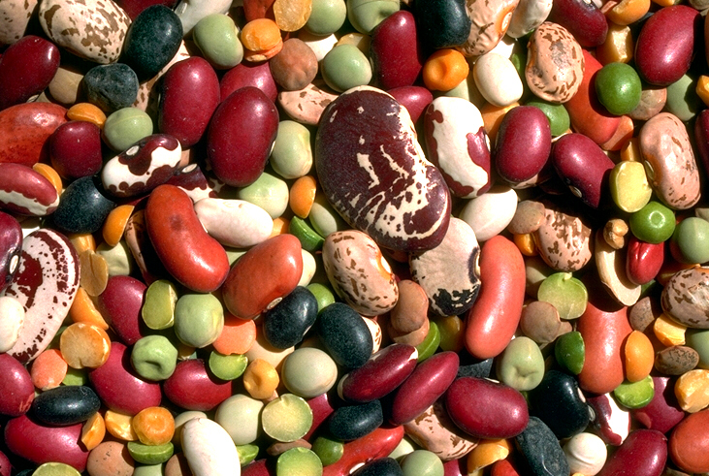**Le Fabacee o Leguminose  o anche Papilionacee  sono una famiglia di piante**[**dicotiledoni**](http://it.wikipedia.org/wiki/Dicotiledoni)**dell'ordine delle [Fabales](http://it.wikipedia.org/wiki/Fabales" \o "Fabales).  
Ne fanno parte tra l'altro il caiano, il fagiolo, il pisello, la fava, il lupino, il cece, l'arachide, la soia, la lenticchia, la cicerchia e alberi come l'acacia, la sofora, la robinia, il carrubo**

**La caratteristica comune a tutte le specie della famiglia è la presenza del**[**legume**](http://it.wikipedia.org/wiki/Legume)**o**[**baccello**](http://it.wikipedia.org/wiki/Baccello)**: si tratta del**[**frutto**](http://it.wikipedia.org/wiki/Frutto)**della pianta, formato da un carpello che racchiude i**[**semi**](http://it.wikipedia.org/wiki/Seme)**. Alcune volte presenta strozzature che lo suddividono in camere: in questo caso il legume è detto lomento (per es. il frutto dell'**[**arachide**](http://it.wikipedia.org/wiki/Arachis_hypogaea)**). Giunto a maturità il baccello si apre in corrispondenza delle due suture, dorsale e ventrale, rilasciando i semi.**

**Altra caratteristica comune a molte delle leguminose è la presenza sulle**[**radici**](http://it.wikipedia.org/wiki/Radice_(botanica))**di un**[**batterio**](http://it.wikipedia.org/wiki/Batterio)**, il [Rhizobium leguminosarum](http://it.wikipedia.org/wiki/Rhizobium_leguminosarum" \o "Rhizobium leguminosarum), che è in grado di [fissare](http://it.wikipedia.org/wiki/Azotofissazione" \o "Azotofissazione)l'**[**azoto**](http://it.wikipedia.org/wiki/Azoto)**atmosferico. Tale proprietà è utilizzata in agricoltura per effettuare la**[**rotazione delle colture**](http://it.wikipedia.org/wiki/Rotazione_delle_colture)**concimando così il terreno (pratica del**[**sovescio**](http://it.wikipedia.org/wiki/Sovescio)**).**

**L'habitus delle varie specie è differente: la famiglia comprende piante erbacee, arbustive o**[**arboree**](http://it.wikipedia.org/wiki/Albero)**.**

**Quasi tutte le specie della famiglia hanno**[**foglie**](http://it.wikipedia.org/wiki/Foglie)**composte, pennate o palmate.**

* **Ortaggi**

**Per ortaggio si intende il prodotto dell'**[**orto**](http://it.wikipedia.org/wiki/Orto_(agricoltura))**. Se utilizzati per l'**[**alimentazione**](http://it.wikipedia.org/wiki/Alimentazione_(nutrizione))**, gli ortaggi possono apportare buone quantità di**[**vitamine**](http://it.wikipedia.org/wiki/Vitamine)**,**[**sali minerali**](http://it.wikipedia.org/wiki/Sali_minerali)**,**[**oli essenziali**](http://it.wikipedia.org/wiki/Oli_essenziali)**ed**[**enzimi**](http://it.wikipedia.org/wiki/Enzima)**importanti per l'organismo.**

**A seconda della parte della pianta usata nell'alimentazione, gli ortaggi si dividono in:**

* **ortaggi a frutto:**[**cetriolo**](http://it.wikipedia.org/wiki/Cetriolo)**,**[**zucchino**](http://it.wikipedia.org/wiki/Zucchino)**,**[**zucca**](http://it.wikipedia.org/wiki/Zucca)**,**[**peperone**](http://it.wikipedia.org/wiki/Peperone)**,**[**melanzana**](http://it.wikipedia.org/wiki/Melanzana)**,**[**pomodori**](http://it.wikipedia.org/wiki/Pomodori)
* **ortaggi a fiore:**[**carciofo**](http://it.wikipedia.org/wiki/Carciofo)**(ortaggi ricchi di**[**ferro**](http://it.wikipedia.org/wiki/Ferro)**e**[**vitamina C**](http://it.wikipedia.org/wiki/Vitamina_C)**),**[**cavolfiore**](http://it.wikipedia.org/wiki/Cavolfiore)**,**[**broccolo**](http://it.wikipedia.org/wiki/Broccolo_fiolaro_di_Creazzo)**,**[**asparago**](http://it.wikipedia.org/wiki/Asparago)**. L'**[**asparago selvatico**](http://it.wikipedia.org/wiki/Asparago_selvatico)**cresce spontaneamente in primavera.**
* 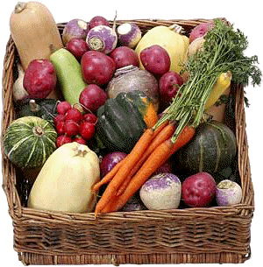**ortaggi da seme: legumi (**[**fava**](http://it.wikipedia.org/wiki/Vicia_faba)**,**[**pisello**](http://it.wikipedia.org/wiki/Pisum_sativum)**,**[**fagiolo**](http://it.wikipedia.org/wiki/Fagiolo)**,**[**cece**](http://it.wikipedia.org/wiki/Cicer_arietinum)**,**[**cicerchia**](http://it.wikipedia.org/wiki/Cicerchia)**,**[**lupino**](http://it.wikipedia.org/wiki/Lupinus)**) ricchi di**[**amido**](http://it.wikipedia.org/wiki/Amido)**e**[**proteine**](http://it.wikipedia.org/wiki/Proteina)
* **ortaggi a foglia:**[**lattughe**](http://it.wikipedia.org/wiki/Lattuga)**,**[**radicchio**](http://it.wikipedia.org/wiki/Radicchio_Rosso_di_Treviso)**,**[**indivia**](http://it.wikipedia.org/wiki/Indivia)**,**[**borragine**](http://it.wikipedia.org/wiki/Borragine)**,**[**spinacio**](http://it.wikipedia.org/wiki/Spinacio)**,**[**catalogna**](http://it.wikipedia.org/wiki/Catalogna_(cicoria))**,**[**cavolo**](http://it.wikipedia.org/wiki/Cavolo)**,**[**bietola**](http://it.wikipedia.org/wiki/Bietola)
* **ortaggi da fusto:**[**sedano**](http://it.wikipedia.org/wiki/Sedano)**,**[**finocchio**](http://it.wikipedia.org/wiki/Foeniculum_vulgare)**,**[**cardo**](http://it.wikipedia.org/wiki/Carduus)
* **ortaggi da radice:**[**ravanello**](http://it.wikipedia.org/wiki/Ravanello)**,**[**carota**](http://it.wikipedia.org/wiki/Daucus_carota)**,**[**pastinocello**](http://it.wikipedia.org/w/index.php?title=Pastinocello&action=edit&redlink=1)**,**[**barbabietola**](http://it.wikipedia.org/wiki/Barbabietola)**,**[**rapa**](http://it.wikipedia.org/wiki/Rapa)**,**[**navone**](http://it.wikipedia.org/wiki/Brassica_napus)
* **ortaggi da tubero:**[**patata**](http://it.wikipedia.org/wiki/Patata_(alimento))**,**[**topinambur**](http://it.wikipedia.org/wiki/Helianthus_tuberosus)
* **ortaggi da bulbo:**[**cipolla**](http://it.wikipedia.org/wiki/Allium_cepa)**,**[**aglio**](http://it.wikipedia.org/wiki/Aglio)**,**[**scalogno**](http://it.wikipedia.org/wiki/Scalogno)**,**[**porro**](http://it.wikipedia.org/wiki/Porro)**, cipollotto**

**Dopo la raccolta gli ortaggi subiscono un calo di vitamine, anche se la conservazione è refrigerata, dovuto all'interruzione della loro attività metabolica: questo calo è proporzionato al tempo trascorso tra la raccolta e il consumo. Dal punto di vista gastronomico gli ortaggi sono considerati**[**verdure**](http://it.wikipedia.org/wiki/Verdura)**.**

* **Piante da tubero**

**Per tubero s'intende una porzione di**[**fusto**](http://it.wikipedia.org/wiki/Fusto)**modificata che assume un aspetto globoso più o meno allungato e la funzione di**[**organo**](http://it.wikipedia.org/wiki/Organo_(anatomia))**in cui vengono accumulate sostanze di riserva.  
Di solito sotterranei come in [Solanum tuberosum](http://it.wikipedia.org/wiki/Solanum_tuberosum" \o "Solanum tuberosum) (patata), [Helianthus tuberosus](http://it.wikipedia.org/wiki/Helianthus_tuberosus" \o "Helianthus tuberosus) (topinambur), [Oxalis tuberosa](http://it.wikipedia.org/wiki/Oxalis_tuberosa" \o "Oxalis tuberosa) (oca), [Tropaeolum tuberosum](http://it.wikipedia.org/wiki/Tropaeolum_tuberosum" \o "Tropaeolum tuberosum) (mashua), i tuberi possono essere, anche se raramente, aerei come in [Dioscorea bulbifera](http://it.wikipedia.org/w/index.php?title=Dioscorea_bulbifera&action=edit&redlink=1" \o "Dioscorea bulbifera (page does not exist)). (vedi foto)**

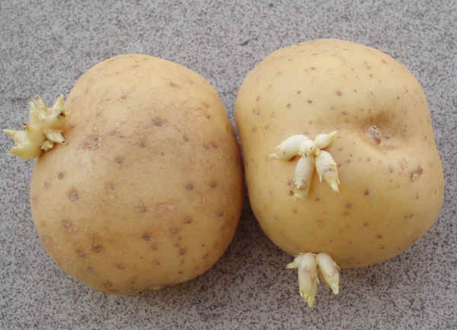**Il principale scopo dei tuberi è quello di organo in cui vengono accumulate sostanze di riserva**[**glucidiche**](http://it.wikipedia.org/wiki/Glucidi)**(**[**amido**](http://it.wikipedia.org/wiki/Amido)**,**[**inulina**](http://it.wikipedia.org/wiki/Inulina)**, ecc.) che servono ad assicurare la sopravvivenza della pianta durante l'**[**inverno**](http://it.wikipedia.org/wiki/Inverno)**.**

**La presenza, sulla loro superficie, di**[**gemme**](http://it.wikipedia.org/wiki/Gemma_(botanica))**ausiliarie (dette "occhi") che possono svilupparsi in un nuovo individuo, fa sì che questi organi assumano un ruolo importante anche nella**[**moltiplicazione vegetativa**](http://it.wikipedia.org/wiki/Moltiplicazione_vegetativa)**(o**[**propagazione clonale**](http://it.wikipedia.org/wiki/Propagazione_clonale)**) della pianta che li produce.**

**Per la proprietà altamente**[**nutrizionale**](http://it.wikipedia.org/wiki/Nutrizione)**delle sostanze in essi contenute, i tuberi hanno assunto un ruolo molto importante nell'**[**alimentazione**](http://it.wikipedia.org/wiki/Alimentazione_(nutrizione))**dell'uomo e degli animali.**